Депутат Государственной Думы Ирины Белых побывала в школе 1151
20.11.2023
20.11.2023
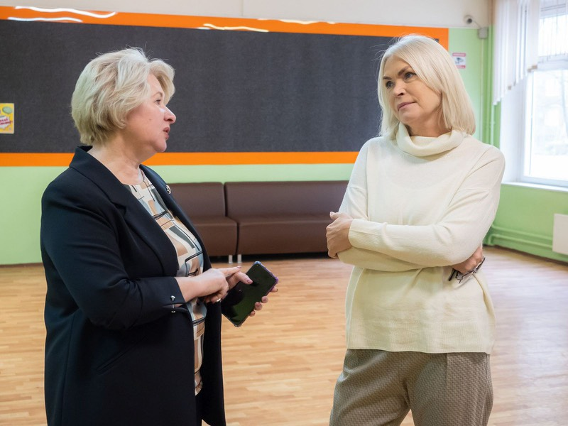

20 ноября в ГБОУ «Школа №1151» в корпусе 1469 состоялась встреча депутата Государственной Думы Ирины Викторовны Белых с директором Быстровой Светланой Сергеевной и администрацией образовательного учреждения.
Ирина Викторовна - куратор управляющих советов Зеленоградских школ, ей всё интересно!
На встрече были обсуждены планы работы управляющего совета на предстоящий период, а также развитие школьных проектов.
Ирина Викторовна уделила особое внимание содержанию и условиям, которые созданы для школьников и преподавателей. Депутат обратила внимание на размещение кабинетов, питание учащихся, условия для учителей, подготовку к урокам, режим дня. Все эти вопросы беспокоят нашего депутата. В ближайшее время зданию школы предстоит пережить капитальный ремонт. И этот вопрос находится теперь у депутата на особом контроле.
Ирина Викторовна также обсудила с директором вопросы обратной связи с родительской общественностью, поинтересовалась, каким образом директор узнает, удачно ли составлено расписание, ВСЁ важно - и нормы соблюсти, и чтобы в течение дня у ребят были возможности в столовую успеть, и пообщаться, и оставить силы на внешкольные занятия!
«Это для учителей и администрации ШКОЛА - работа, а у ребят - это МЕСТО СИЛЫ, место, где их ждут. Каждый ребенок дорог!!!» - в завершении встречи сказала Ирина Викторовна.
И поставленные серьезные задачи совместными усилиями обязательно будут достигнуты!
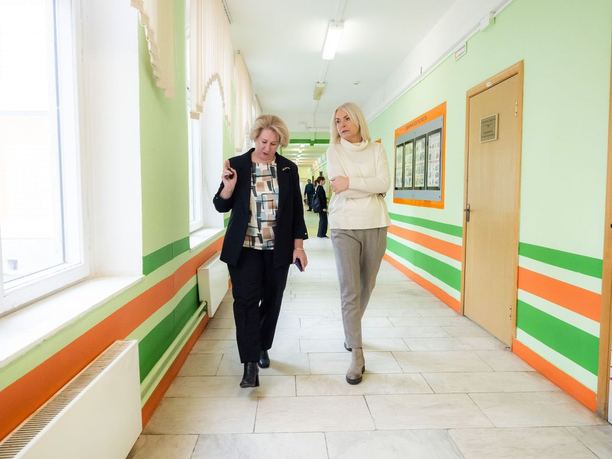

Фото: Дмитрий Ерохин

Адрес страницы: http://zelao.mos.ru/presscenter/news/detail/11991877.html
Префектура Зеленоградского административного округа города Москвы

